**令和元年度第2学年2学期数学中間テスト問題**

2年（　　　）番　氏名（　　　　　　　　　　）

答えはすべて解答用紙にわかりやすく記入すること。

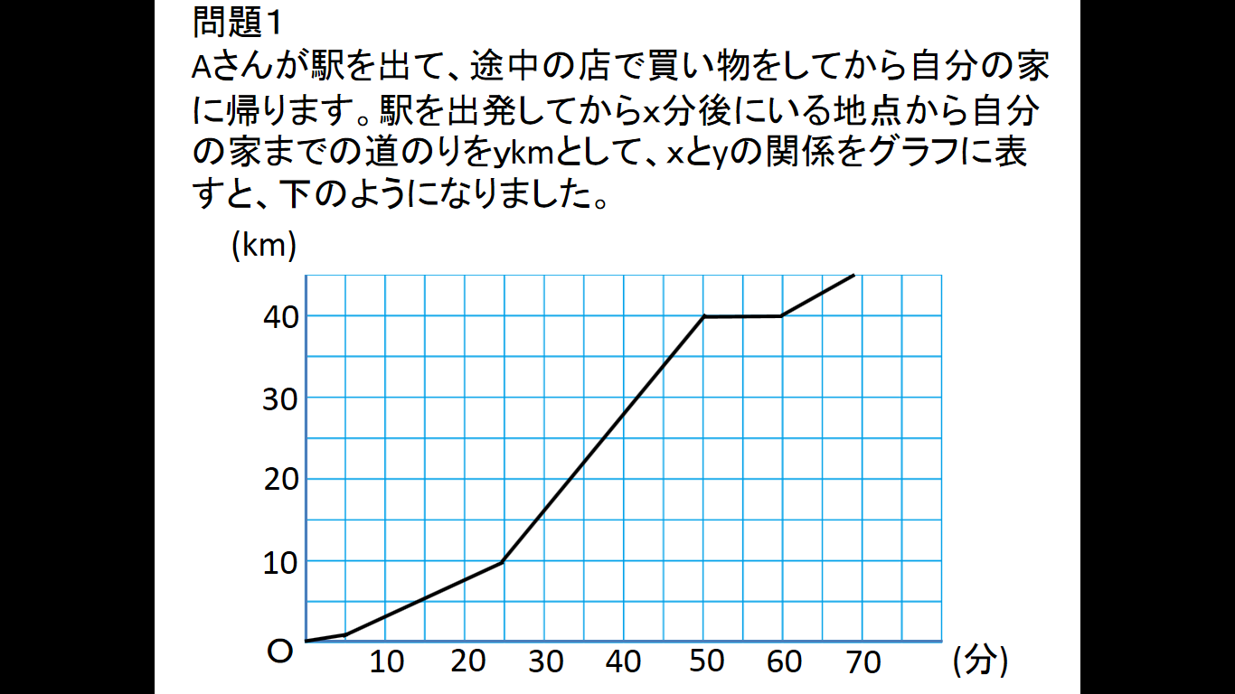**１**下のグラフは、いわし中学校卓球部が新人戦のときに、小漕港から車に乗りフェリーで出発して、途中のコンビニエンスストアで買い物をして、会場の今治市営中央体育館まで行ったときの距離と時間の関係を表したグラフです。次の問いに答えなさい。【知識･理解】

(1)　小漕港から体育館までの距離は何ｋｍですか。

(2)　フェリーには何分乗っていましたか。

(3)　コンビニエンスストアには何分いましたか。

(4)　高速道路を走っていた時間は何分ですか。また、な

ぜそう思いますか。そう思う理由も書きなさい。

**２**　次の文の①～⑬にあてはまる適当な語句や式などを，下のア～より選び，記号で答えなさい。

【知識･理解】

　　ｙがｘについての１次式で表されるとき，ｙはｘの（　①　）であるといい，一般にｙ＝ａｘ＋ｂ という式で表される。ｙ＝－ｘ＋５は傾き（　②　）、切片（③　　）で、そのグラフは（　④　）の直線になる。

　　ｙ＝ａｘ＋ｂのａを変化の割合ともいい、 $\frac{( ⑤ )}{( ⑥ )}$ という式で求めることができる。

　　例えば、ｙ＝－２ｘ＋３で、ｘが１～４まで増加するとき、ｙは（　⑦　）～（　⑧　）まで増加するので、ｘの増加量は(　⑨　）ｙの増加量は（　⑩　）となり、変化の割合は（　⑪　）になる。

|  |
| --- |
| ア．直線　　 イ．ｙの増加量　　ウ．切片 　　エ．１次関数　　 オ．右下がり　　カ．右上がり  キ．曲線 ク．左下がり　 　ケ．ｘの増加量　　　コ．２　　サ．－５　　シ．－１　　ス．１  セ．－２　　ソ．５　　タ．３　　チ．－６　　ツ．「いや、部活も一緒です。」（ドヤ顔） |

**３**　いわし中学校２年生が修学旅行に行きました。次の数量関係について，ｙをｘの式で表しなさい。また、ｙがｘの一次関数であるものをすべて選び、その問題番号で答えなさい。【技能】

(1)　 清水寺の下にある音羽の滝は、流れ落ちる３本の滝それぞれに御利益（ごりやく）が違う。欲張って2つ飲んでしまうと効果はなくなる。この滝は1本で1秒あたり５ℓ流れ落ち、ｘ秒ではｙℓ流れ落ちる。

(2)　奈良公園の鹿は「シカせんべい」を前にかざすと、おじぎをする。それが見たかったので、1班は100円でｘ枚入ったシカせんべいを買った。せんべい1枚当たりの代金はｙ円である。

(3)　2日目、Ａ君は，銀閣寺の前で１個80円の京都名物阿闍梨餅(あじゃりもち)が食べたくなったので，100円の箱にｘ個入れてもらい，その代金がｙ円であった。

(4)　清水寺では、地主神社の恋占いの石に挑戦した。石から石までｙmの距離を分速ｘmで歩くと、20秒かかった。

　(5)　 東大寺大仏殿では賢くなるという「柱くぐり」をした。しかし、途中で詰まって動けなくなった。悔しかったので、巻尺でこの穴の長さを図り体積まで出してみた。この柱の穴は四角柱で、縦ｘcm　横ｙcm　奥行き100cm、体積は120000㎝3で、大仏様の鼻の穴の大きさと同じらしい。

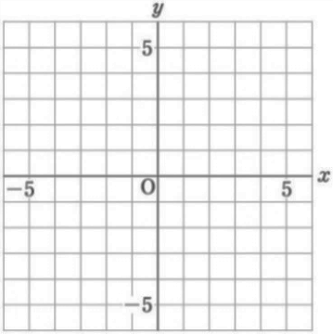

**４**　次の一次関数のグラフをかきなさい。【技能】

(1)　ｙ＝－ｘ－３　　　(2)　５ｘ－４ｙ＝２０

(3)　ｙ＝ｘ＋１　　　(4)　２ｘ＝－１０

**５** グラフが次のようになる一次関数の式を，それぞれ求めなさい。【技能】

(1)　直線*y*＝2*x*－3に平行で，点(2，2)を通る直線

(2)　2点(4，－4)，（6，－3）

**６**「Ｂ組の太郎君とキャリーさん（留学生）は，USJのジョーズの前で，２時と３時の間で時計の長針と短針が重なる時刻に待ち合わせをしました。二人が待ち合わせをした時刻を求めなさい。」 という問題を，次の手順で解くとき，下の問に答えなさい。【数学的な見方・考え方】

(1)　下の①，②に，あてはまる数を入れなさい。

（考え方）　２時から３時の間に，短針は文字盤上の２の位置から①　 の位置まで動く。また，長針は12（0）の位置から１周してふたたび②　　 の位置まで動く。

(2)　２時からｘ分後の針の位置を示す数をｙとして，ｘとｙの関係をグラフに表すと長針の動きは右のグラフのようになった。短針の動きを示すグラフを書きなさい。

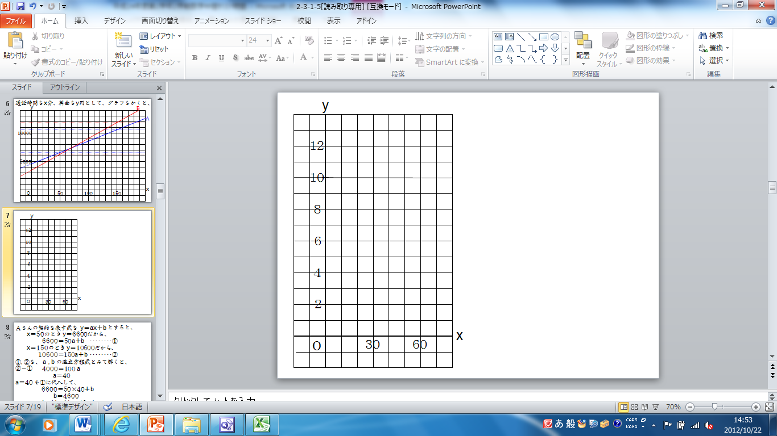

(3)　下の③に，あてはまる数を入れなさい。

短針の動きを表す式は，　 ｙ＝③　ｘ＋２　・・・①

長針の動きを表す式は， 　ｙ＝ $\frac{１}{５}$ ｘ　 　　・・・②

(4)　①，②の連立方程式を解くと，求める時刻は何時何分になるか。

**７**　「いや、部活もそれと一緒です！」（ドヤ顔）が得意なＭ先生は、携帯電話の料金プランについてお店に相談に行きました。Ｍ先生の通話時間でお得だと思われるのは下の３つのプランだそうです。

|  |
| --- |
| Ａプラン：月額基本料1000円　通話料　通話時間1分ごとに20円  Ｂプラン：月額基本料1600円　通話料　通話時間50分までは無料　50分を超えると1分ごとに30円  Ｃプラン：月額基本料3400円　通話料　無料 |

　通話時間をｘ分、そのときの月額使用料（基本料と通話料の合計）をｙ円として、次の問に答えなさい。

　【数学的な見方・考え方】

(円)

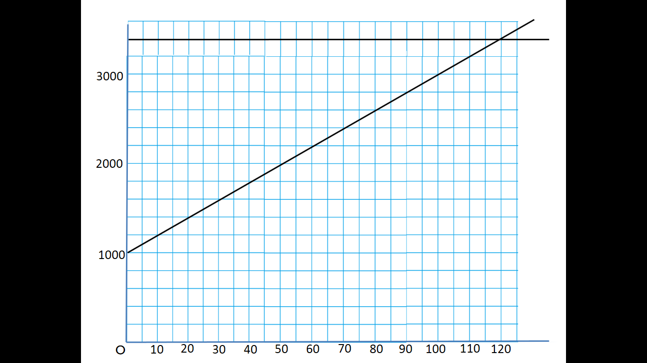　(1)　Ａプランで、20分通話したとき

の月額使用料を求めなさい。

　(2)　この料金システムで、40分通話

したときの月額使用料が最も安く

なるのはどのプランですか。

　(3)　Ｂプランのグラフをかきなさい。

　(4)　ＢプランとＡプランの料金が同じになるのは、何分通話したときですか、すべて求めなさい。

　(5)　あなたは携帯電話ショップの店員です。Ｍ先生にはどのプランを提案したらいいか。店員になったつもりで説明してください。

(分)

（ストック問題）

**６**　ある中学校の２年生（４クラス１４０人）が，京都・奈良方面に修学旅行に行きました。下の表は，1日目，2日目，3日目の行程の一部です。下の問に答えなさい。

|  |  |
| --- | --- |
| 1日目 | 法隆寺(昼食) ・・奈良公園（春日大社・二、三月堂・東大寺）・・ ホテル  11:00　13:00　　 13:40　 　　　　　　　 　　16:00　　17:30 |
| 2日目 | ホテル　・・・・　京都市内班別タクシー研修（８時間）・・・ホテル  8:30 　　 　　　　　16:30 |
| 3日目 | ホテル ・・・ 高速道路 ・・・ ユニバーサルスタジオジャパン ・・  　　8:00　　　　　　　　　　　　　10：00　　　　　　　　　　　　　14:30 |

(1)　次の数量関係について，ｙをｘの式で表しなさい。

　 ①　奈良公園の鹿は「シカせんべい」を前にかざすと、おじぎをする。それが見たかったので、1班はｘ円で10枚入ったシカせんべいを買った。せんべい1枚当たりの代金はｙ円である。

　　　②　東大寺大仏殿では「柱くぐり」をした。しかし、途中で詰まって動けなくなった。悔しかったので、巻尺でこの穴の長さを図り体積まで出してみた。この柱の穴は四角柱で、縦ｘcm　横ｙcm　奥行き100cm、体積は120000㎝3で、大仏様の鼻の穴の大きさと同じらしい。

③　2日目、Ａ君は，二条城の前で１個80円の京都名物生八つ橋が食べたくなったので，100円の箱にｘ個入れてもらい，その代金がｙ円であった。

　④　清水寺では、地主神社の恋占いの石に挑戦した。石から石まで10mの距離を分速ｘmで歩くと、y秒かかった。

　⑤　3日目，ホテルからユニバーサルスタジオジャパンまで，バスでｙ㎞の道のりを時速ｘ㎞で走った。

　　　⑥　この中学校の女子の人数はｘ人、男子の人数はy人である。

(2)　上の，①～⑤の式で，ｙがｘの１次関数であるものをすべて選び，記号で答えよ。

**９**　下の図のように二つの正方形が重なっていくことを考えます。 一つの正方形は１辺１㎝で、段数が増えることに周りの長さも変化します。このとき、次の問いに答えなさい。

　　　　　　1段目　　　　　　　　2段目　　　　　　　　　3段目

(1)　１段目の周りの長さは６㎝です。５段目の周りの長さは何ｃｍですか。

(2)　ｙとｘの関係を表と式で表しなさい。

(3)　ｘ段目の周りの長さをｙｃｍとするとき、ｘはｙの一次関数だと言えますか。そう考えた理由も答えなさい。

**ストック問題**

**９**　下の図のように二つの正方形が重なっていくことを考えます。 一つの正方形は１辺１㎝で、段数が増えることに周りの長さも変化します。このとき、次の問いに答えなさい。

　　　　　　1段目　　　　　　　　2段目　　　　　　　　　3段目

(1)　１段目の周りの長さは６㎝です。５段目の周りの長さは何ｃｍですか。

(2)　ｙとｘの関係を表と式で表しなさい。

(3)　ｘ段目の周りの長さをｙｃｍとするとき、ｘはｙの一次関数だと言えますか。そう考えた理由も答えなさい。

メニュー名　1セット時間

フットワーク　　15分

サーブ練習　　　25分

ラリー練習　　　20分

多球練習　　　　20分

ゲーム練習　　　35分

積善ダッシュ 　10分

いわし中学校卓球部の女子は優勝候補と言われながらも新人戦団体で県新人に出場することができなかった。この悔しさを練習にぶつけようとＭ上キャプテンは、チームのために新メニューを考案した。練習時間は平日4日間それぞれ2時間、土曜1日3時間の計5日間。部員は13人です。次の問に答えなさい。【数学的な考え方】

　(1)　5日間で部活動の合計活動時間は何時間ですか。

　(2)　2年生は平日の４日間でする練習をサーブ練習ｘセット、ラリー練

習ｙセットで合計205分、また、多球練習ｘセット、ゲーム練習ｙセ

ットで合計240分はしたいと考えている。それぞれ何セットするか求めなさい。

**７**　いわし中学校卓球部の女子は新人戦団体優勝候補と言われながらも県新人に出場することができませんでした。悔しくてたまらないＭ上キャプテンは、自分の基礎体力向上と精神修行のために岩城一周マラソンに出場しました。コースは全長14ｋｍで、途中に給水ポイントが1箇所あるコースを、スタートから給水ポイントまでは時速8ｋｍで進み、給水ポイントからゴールまでは時速12ｋｍで進んだところ、全体で1時間30分かかった。スタートから給水ポイントまでの道のり、給水ポイントからゴールまでの道のりをそれぞれ求めなさい。【数学的な考え方】

